Рекомендации к выполнению НОД на период 20.04.2020 – 24.04.2020 г. группа № 7
Подготовила: Никитина В.А.
Тема недели: «Транспорт»
День недели | Образовательная деятельность | Форма обратной связи (фотоотчет, фото детских работ)
понедельник  20.04.2020 | НОД Предметный мир «История транспорта»  Цель: Познакомить детей с историей возникновения автомобиля. (Приложение 1)
НОД Худ. Литература Н.Носов «Автомобиль»
https://nukadeti.ru/skazki/nosov-avtomobil
НОД Физическая культура (Приложение 2)

вторник  21.04.2020 | НОД Развитие речи Составление описательного рассказа по теме «Транспорт» с использование мнемотаблицы.  Цель: Учить детей составлять описательный рассказ.  https://fsd.multiurok.ru/html/2019/02/28/s_5c7818ce52efe/1102692_1.jpeg  НОД Физическая культура (Приложение №3)
НОД Рисование «Поэтапное рисование различного вида транспорта»
Цель: Обучение детей поэтапному рисованию. Развитие и формирование зрительных восприятий, воображения, пространственных представлений, памяти. Развивать способность анализировать и обобщать воспринимаемые предметы, выделять и сопоставлять их свойствам. Уважаемые родители! Пройдите, пожалуйста, по ссылке и вашему вниманию будет представлен материал.
https://risovashki.tv/blog/kak-narisovat-raznye-vidy-transporta-chast-2/

среда  22.04.2020 | НОД Сенсорная культура и первые шаги в математику «Разгадай ребус»  Цель: Развитие логического мышления. (Приложение №4)  НОД Лепка «Транспорт» Уважаемые родители! Пройдите, пожалуйста, по ссылке и вашему вниманию будет представлен материал.  https://mishka-knizhka.ru/poznavajka-dlja-detej-4-6-let/lepka-iz-plastilina/transport-iz-plastilina/
НОД Музыка Караоке для детей «Голубой вагон» муз. В. Шаинского, слова А. Тимофеевский
https://www.youtube.com/watch?v=d2SMSOhBkw4
НОД Социальный мир (ОБЖ, ПДД и др.) Просмотр мультфильма Смешарики. Азбука безопасности.
Цель: Закреплять у детей знания по ПДД. Уважаемые родители! Пройдите, пожалуйста, по ссылке и вашему вниманию будет представлен материал.
https://smesharik.net/podryad/azbuka-bezopasnosti-sbornik

четверг  23.04.2020 | НОД Обучение грамоте:  Д/и «Сколько слогов в слове» Цель: Определить с помощью хлопков количество слогов в словах. (Приложение №5).  Д/и «Найди звук» Цель: Назвать звук, который находится в середине, в конце, в начале, в словах, которые представлены в приложении №5.  НОД Физическая культура: Танец – игра «Колесики» Уважаемые родители! Пройдите, пожалуйста, по ссылке и вашему вниманию будет представлен материал.  https://www.youtube.com/watch?time_continue=4&v=mQL5MwYwLBM&feature=emb_logo  https://yadi.sk/d/audPWa2_3LPtdh (музыка для самостоятельной деятельности)
НОД Конструирование из бумаги «Разноцветные автомобили»
Цель: Ознакомление детей с искусством оригами, всестороннее интеллектуальное и эстетическое развитие детей в процессе овладение элементарными приемами техники оригами, как художественного способа конструирования из бумаги. Уважаемые родители! Пройдите, пожалуйста, по ссылке и вашему вниманию будет представлен материал.
http://daymultik.ru/umelye-ruchki/podelki-iz-bumagi-origami/1212-mashina.html

пятница  24.04.2020 | НОД Аппликация в техники «рваная» или «мозаичная» на тему «Воздушный транспорт»  Цель: Формировать умение у детей передавать форму воздушного шара и его деталей используя мозаичную технику.  Материалы: нарисованный шаблон воздушного шара на белом листе бумаги, цветная бумага, клей, кисточка.  Пример: https://www.maam.ru/upload/blogs/detsad-439397-1524754660.jpg
НОД Музыка Музыкальная игра «Угадай мелодию» Уважаемые родители! Пройдите, пожалуйста, по ссылке и вашему вниманию будет представлен материал.
https://www.youtube.com/watch?v=sDuYLFZLMYo
ПРИЛОЖЕНИЕ
Приложение №1: Расскажите детям о том, что автомобили в том виде, какими мы привыкли их видеть на улицах городов, были сконструированы всего несколько десятков лет назад. А история изобретения и создания автомобиля насчитывает несколько сотен лет. «Что же было до появления первых автомобилей?» Все началось с колеса. Колесо — диск или обод со спицами, вращающийся на оси. Изобретено на Древнем Востоке в 4-м тысячелетии до н.э. Представляло собой диск, изготовленный из дерева или камня. Колесо со спицами и гнутым ободом появилось во 2-м тысячелетии до н. э.
Затем человек придумал повозку и жизнь его значительно облегчилась: стало возможным перевозить тяжести с места на место, обрабатывать землю, затрачивая меньше сил, передвигаться на большие расстояния быстрее.
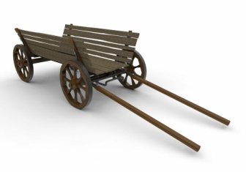
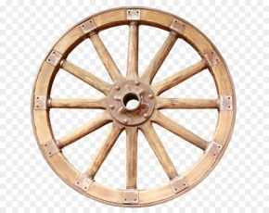

В повозки стали запрягать лошадей и быков- так появились первые конные экипажи . В XV в. был сделан значительный шаг в развитии конных экипажей. Кузов, словно люльку, подвесили на кожаных ремнях к раме повозки. Плавно покачивая кузов, ремни, исполняя роль рессор, гасили все толчки, возникающие при движении. Так древняя колымага превратилась в более удобный и совершенный экипаж — карету. В связи со сложностью изготовления число первых карет было невелико, и они смогли стать достоянием лишь коронованных и титулованных особ.

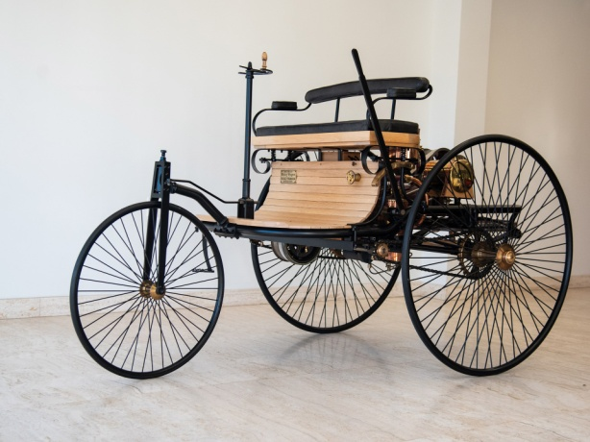
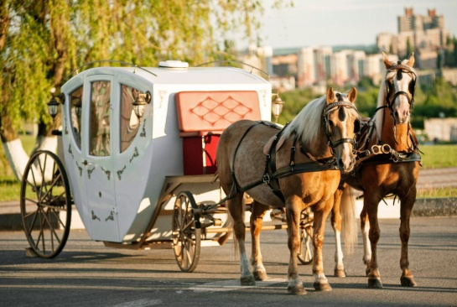
Шло время…росли города… расширялась торговля .. У людей появилась нужда передвигаться на далекие расстояния, и освободить при этом животных от тяжелого труда- перевозки грузов на далекие расстояния. Люди стали думать о изобретении «Самобеглой коляски». И придумали: эти экипажи приводились в движение самими пассажирами с помощью педалей. Наверное, не все знают, что у автомобиля есть самый настоящий день рождения. Можно считать, что автомобиль родился 29 января 1886 года — именно в этот день немецкому инженеру Карлу Фридриху Михаэлю Бенцу был выдан патент DRP-37435 на «транспортное средство с мотором, работающим на бензине». Этим транспортным средством был Motorwagen — трехколесный автомобиль, точнее будет назвать его трёхколёсным двухместным велосипедом с бензиновым двигателем. Со временем у автомобиля появилось четвертое колесо, крыша, мягкие сиденья, фары. Автомобили видоизменяются постоянно, с каждым разом становясь все более комфортабельными и удобными.

Приложение №2:
Вот мы в автобусе сидим | Полуприседы
И сидим, и сидим,
И из автобуса глядим, все глядим.
Глядим назад, глядим вперед, | Повороты головы влево-вправо
Вот так вот, вот так вот,
Ну что ж автобус не везет, не везет.
Колеса закружились, | Круговые движения руками
Вот так вот, вот так вот,
Вперед мы покатились, вот так вот,
А щетки по стеклу шуршат, | Скрестные движения руками
Вжик, вжик, вжик, вжик, вжик, вжик,
Все капельки смести хотят, вжик, вжик, вжик.
И мы не просто так сидим, | Полуприседы
Все сидим и сидим.
Мы громко, громко все гудим, бип, бип, бип.
Пускай автобус наш трясет, | Наклоны в стороны
Вот так вот, вот так вот,
Мы едем, едем все вперед, вот так вот.
Мы громко, громко все гудим, бип, бип, бип. | Ходьба на месте
Приложение №3:
Колеса.
И. п: ноги слегка расставлены, обруч впереди, ребром на полу. Вращение обруча пальцами правой и левой рукой (по 2 раза каждой рукой).
Руль.
И. п: ноги на ширине плеч, обруч в вытянутых руках перед собой. Вращение обруча двумя вытянутыми руками вправо-влево, (по 4-5 раз в каждую сторону).
Кабины.
И.п: сидя на пятках, обруч в согнутых руках перед собой. Встать на колени, поворот в правую - левую сторону. ( по 2 раза в каждую сторону).
Педали.
И.п: ноги слегка расставлены, обруч на полу. Шаг правой ноги в обруч, в и.п.; шаг левой ногой в обруч, в и.п. (по 4 раза каждой ногой).
Устали сидеть в машине? Давайте разомнем ноги.
Прыжки.
И.п: ноги вместе, обруч на полу. Прыжки в обруче на двух ногах в чередовании с ходьбой. ( 2 раза).

Приложение №4
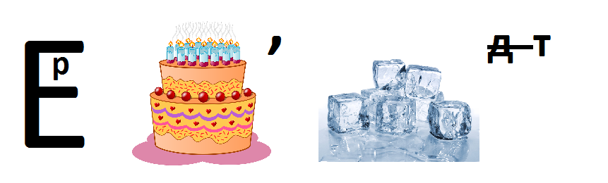
вертолет корабль
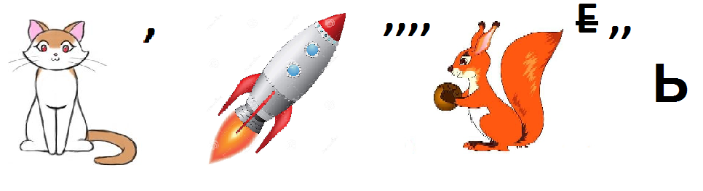

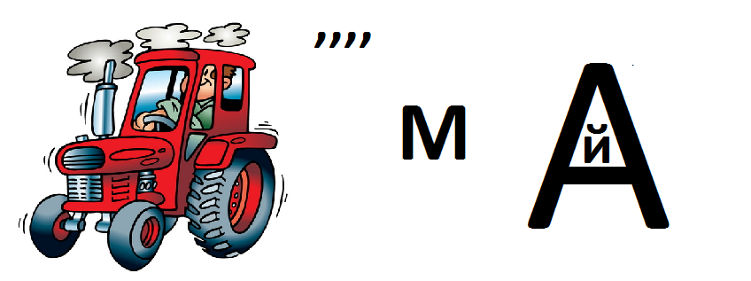

машина
Приложение №5
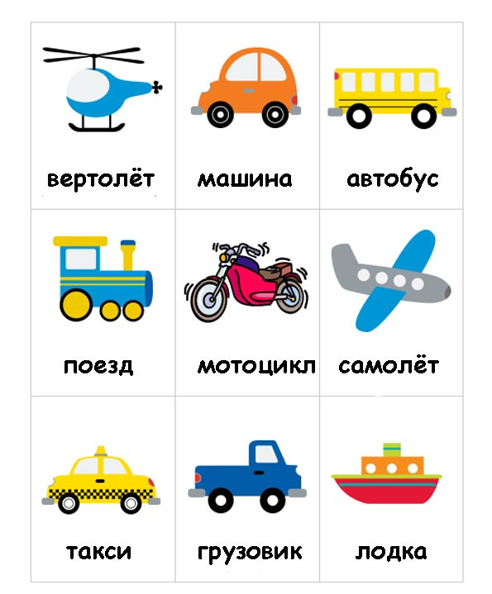

Интернет - источники

- Международный образовательный портал https://www.maam.ru/
- Социальная сеть работников образования https://nsportal.ru/
- «Ну – ка дети» https://nukadeti.ru/ (сказки, стихи, рассказы и тд)
- «Рисовашки» https://risovashki.tv/

